Trường Tiểu học Tiên Động  Họ và tên: ………………………………………………..  Lớp 1 | BÀI KIỂM TRA CUỐI HỌC KÌ I  Môn :TIẾNG VIỆT  Năm học: 2020 - 2021  Thời gian làm bài: 40 phút  Đề này gồm 10 câu, 2 trang.
- Đọc thành tiếng( 5 điểm)
1. Đọc các âm vần

uôn

ươn

uôt

ươt

2. Đọc các tiếng

buồn bã

con lươn

buốt giá

lướt sóng

3. Đọc bài thơ sau

Kẹo ngọt! Kẹo ngọt!

Ngậm hoài thích ghê!

Nhưng bé hãy nhớ

Đánh răng kỹ nè!

(Nguyễn Lãm Thắng)

- Đọc hiểu( 1/10 điểm)
Hoa cúc vàng
Suốt cả mùa đông
Nắng đi đâu miết
Trời đắp chăn bông
Còn cây chịu rét

Sớm nay nở hết
Đầy sân cúc vàng
Thấy mùa xuân đẹp
Nắng lại về chăng?
Câu 1. Bài thơ nói đến loài hoa nào? (0,5 điểm) (M1)
a. Hoa hồng
b. Hoa cúc vàng
c. Hoa đào
Câu 2. Bài thơ nhắc đến mùa nào? (0,5 điểm) (M1)
a. Mùa đông.
b. Mùa xuân.
c. Mùa đông và mùa xuân

III. Viết

1. Đọc các tiếng. Nối tiếng thành từ ngữ (theo mẫu)

múa | dép
bập | sạp
họp | bênh
đôi | lớp

- Điền anh hoặc ach vào chỗ trống

- Chọn từ thích hợp trong ngoặc rồi điền vào chỗ trống để tạo thành câu (rót nước, chải tóc)
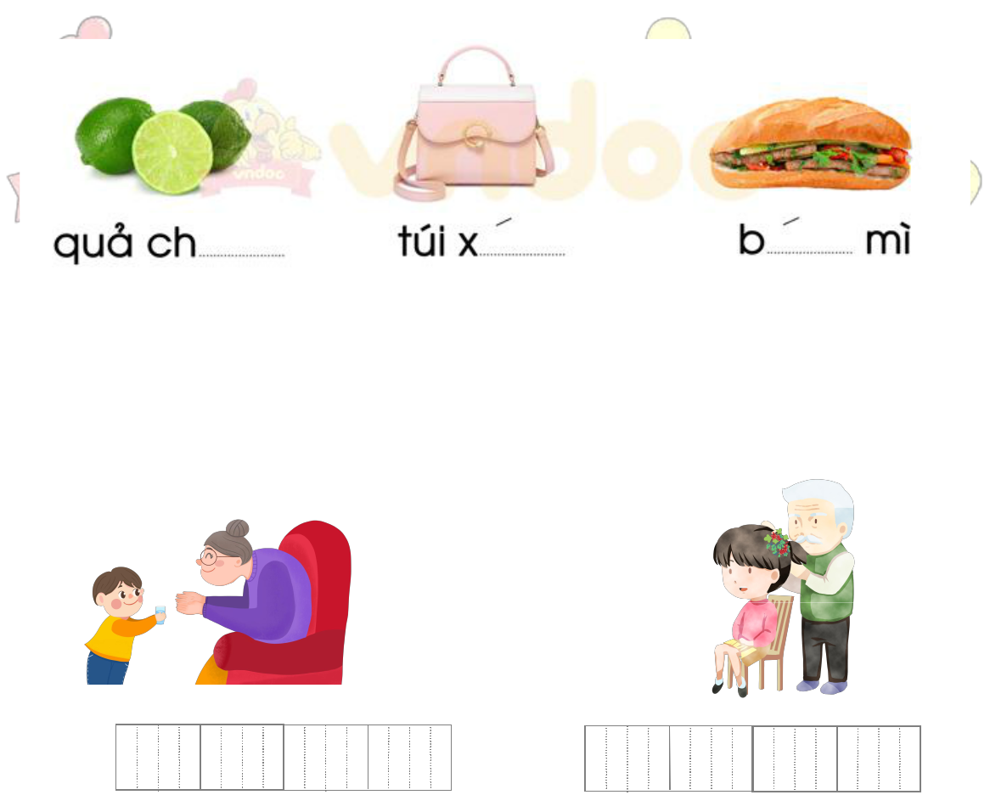

Bé giúp bà |  | . | Ông |  | cho bé.

.

4. Nghe- viết
- GV đọc cho HS viết vào giấy.
HOA GIẤY
(Trích)
Mỏng như là giấy
Mưa nắng nào phai,
Tên nghe rất mỏng
Nhưng mà dẻo dai
(Nguyễn Lãm Thắng)

